[UC004] Manutenção do componente

Descrição
Esse caso de uso é responsável em descrever o funcionamento da manutenção (Incluir, Alterar, Deletar, Excluir) de componente

Pré-Condição Fluxo Principal
- Usuário autenticado pelo sistema.
- Usuário com acesso a essa funcionalidade.
Pós-Condição Sub Fluxo de Inserir
- O sistema armazena um registro na tabela COMPONENTE.

Pré-Condição Sub Fluxo de Manter
- Existência de registro na tabela de COMPONENTE.
Pós-Condição Sub Fluxo de Manter
- O sistema Atualiza os dados na tabela COMPONENTE ou o sistema excluir um registro da tabela COMPONENTE.

Fluxo Principal
Ator | Descrição
Usuário | - Seleciona no menu a opção de inserir Componente
Sistema | - Segue para o Sub Fluxo de Inserir
Usuário | - Seleciona no menu a opção de manter Componente
Sistema | - Segue para o Sub Fluxo de Manter

Sub Fluxo de Inserir
Ator | Descrição
Sistema | - Exibe a tela de cadastro de Componente [Figura 01]:  - Descrição *, texto de 50 caracteres  - Número do IP *, numérico + ”.” de 15 caracteres  - Número da porta *, numérico de 4 caracteres  - Loja *, lista com todos da tabela LOJA.
Usuário | - Caso o usuário clique em limpar o sistema lima os campos acima.  - Caso o usuário clique em inserir.[FE01 – campos obrigatórios]
Sistema | - O sistema exibe a tela de sucesso

Sub Fluxo de Manter
Ator | Descrição
Sistema | - Exibe a tela de consulta de Componente[Figura 02].  - Loja , lista com todas da tabela LOJA  - Código do componente, numérico de 4 caracteres.  - Descrição, texto de 50 caracteres.
Usuário | - Caso o usuário clique em limpar, o sistema limpa os dados preenchidos  - Caso o usuário clique em consultar.[FE02 – Registro não encontrado]
Sistema | - Caso tenha mais de um registro o sistema exibe a tela de seleção de usuário [Figura 03]  - Caso só tenha um registro o sistema vai ao passo 7.
Usuário | - Clica na descrição do componente.
Sistema | - O sistema segue para o passo 1 do [FA01 – Alteração dos dados da Loja]

Fluxo Alternativo
FA01 – Alteração dos dados da Loja
Ator | Descrição
Sistema | - Exibe a tela de cadastro de Componente [Figura 01]:  - Descrição *, texto de 50 caracteres  - Número do IP *, numérico + ”.” de 15 caracteres  - Número da porta *, numérico de 4 caracteres  - Loja *, lista com todos da tabela LOJA
Usuário | - Caso o usuário clique em Voltar o sistema volta ao passo 1 do Sub Fluxo de Manter, carregando os dados da última pesquisa.  - Caso o usuário clique em excluir [FE03 – Existência de dependência].  - Caso o usuário clique em Alterar. [FE01 – campos obrigatórios].
Sistema | - O sistema exibe a tela de sucesso.

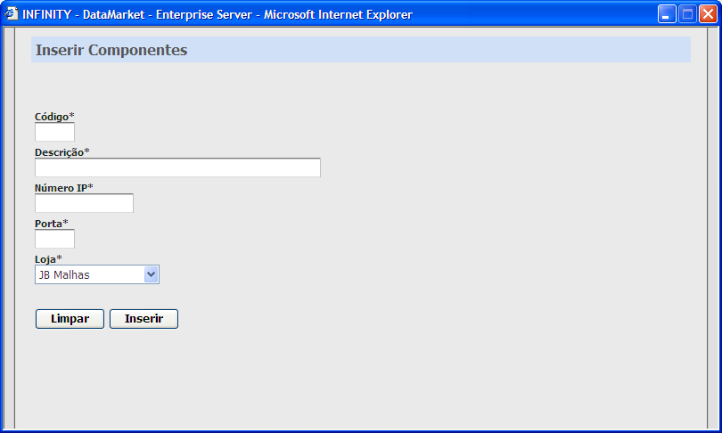
Figura 01 –Tela de inserir Componente

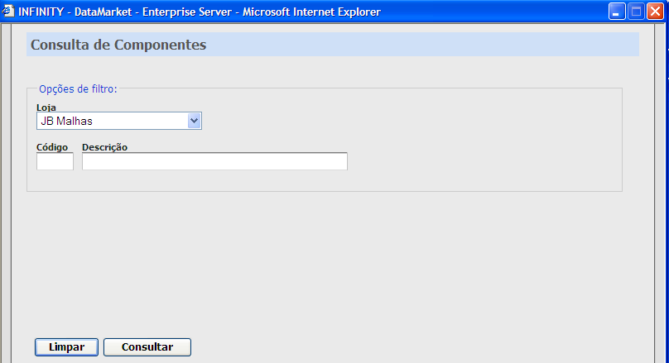
Figura 02 –Tela de consulta de componente

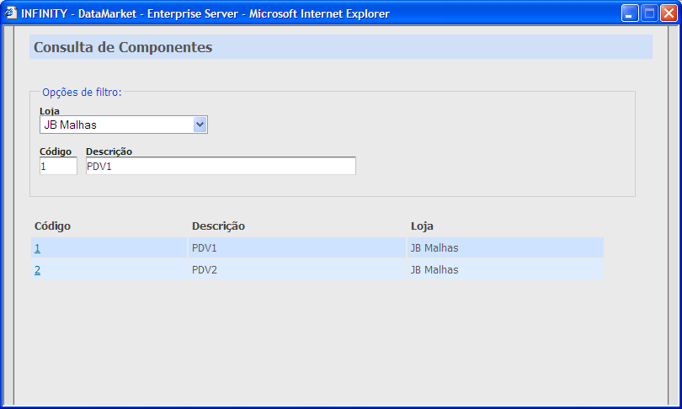
Figura 03 –Tela de seleção de componente

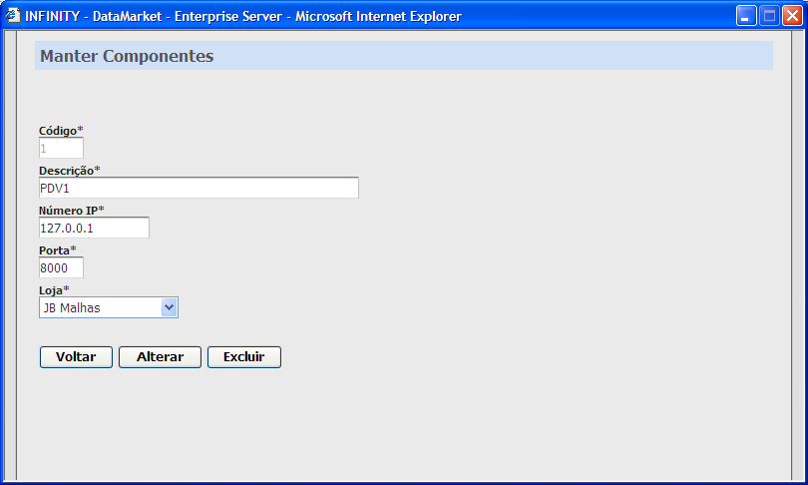
Figura 04 –Tela de Alteração de componente

Fluxo Exceção

[FE01 - campos obrigatórios]
O sistema valida se o usuário digitou todos os campos obrigatórios.

[FE02 - Registro não encontrado]
Caso não encontre nenhum registro na seleção, o sistema deve exibir uma mensagem informando que nenhum registro foi encontrado.

[FE03 - Existência de dependência]
O sistema exibe uma mensagem informando que esse registro não pode ser apagado porque existe dependência com outra tabela.

